Муниципальное бюджетное дошкольное образовательное учреждение
«Детский сад №10 с. Октябрьское»

Утверждаю:
Заведующая МБДОУ №10
____________Каргиева З.Б.
«____»___________2023г

Семинар - практикум
«Оказание первой помощи»
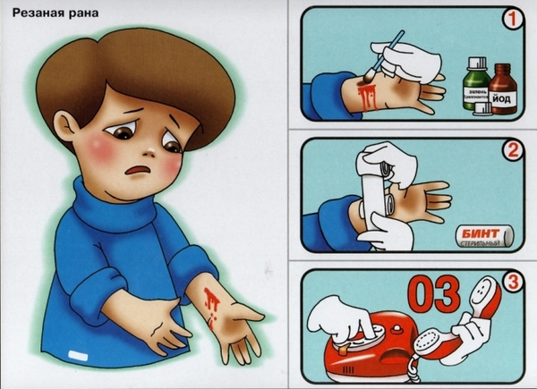

Воспитатель: Магкеева И.С

Март 2023г.
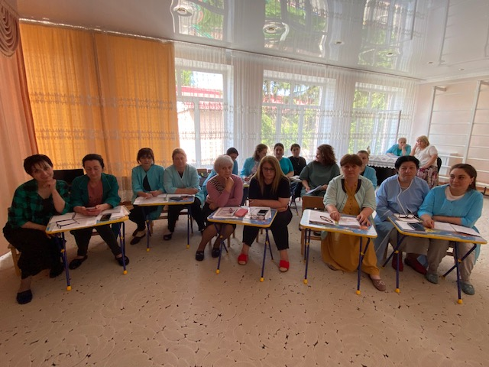
Оказание первой доврачебной помощи в ДОУ является одной из обязанностей воспитателя. Но оказывается не во всех ситуациях, он имеет право проводить мероприятия по восстановлению здоровья воспитанника. На законодательном уровне указаны состояния и перечень мероприятий по оказанию первой помощи, которые может проводить воспитатель.
Определение первой доврачебной помощи и нормативно-правовая сторона вопроса.
Первая доврачебная помощь– это комплекс мероприятий, цель которых восстановление или сохранение жизни и здоровья пострадавшего. Ее оказывает тот, кто находится рядом с пострадавшим до приезда медицинских работников. Также эти мероприятия может проводить сам пострадавший, тогда это будет самопомощь.
В детском саду ответственность за жизнь и здоровье детей несут воспитатели и организационный медицинский работник.
Оказать первую помощь может оказать любой сотрудник, находящийся рядом в этот момент. Однако, нужно понимать, что не все знают, какие действия следует предпринимать. Поэтому воспитатель раз в три года проходит обучение по оказанию первой доврачебной помощи. Подготовку оплачивает работодатель, также он выбирает подходящий курс.
Все это регламентируется ст. 41 Федерального Закона от 29. 12. 2012 № 273-ФЗ «Об образовании в РФ». В нем указано, что охрана здоровья ребенка является ответственностью педагогических работников. Для этого они должны пройти курсы по оказанию первой медицинской помощи.
Также эта обязанность педагогического работника в локальных актах ДОУ.
* должностных инструкциях;
* приказах руководства;
* инструкциях по охране труда.
Со всеми документами воспитатели должны быть ознакомлены. Если сотрудник не оказал доврачебную помощь, находясь рядом с ребенком, он несет ответственность за несоблюдение должностной инструкции. Поэтому воспитатели должны прослушать курс по оказанию первой помощи и проводить профилактические мероприятия, чтобы не допустить возникновения ситуаций, опасных для здоровья ребенка.
Также воспитатели должны уметь определять первые признаки заболевания и симптомы опасных состояний, чтобы выбрать алгоритм правильных действий.
С этой информацией в первую очередь должен ознакомить врач или медицинский работник ДОУ.
В раздевалке или группе должны быть памятки с перечислением опасных симптомов и алгоритмом действий в определенной ситуации.
Общие рекомендации и алгоритм оказания первой помощи.
С детьми могут происходить разные ситуации, но не всегда воспитатель имеет право проводить мероприятия по оказанию доврачебной помощи.
Есть случаи, когда совершать какие-либо манипуляции может только медицинский сотрудник. Но в любой ситуации воспитатель обязан вызвать медработников ДОУ или бригаду скорой помощи.
На законодательном уровне зафиксировано 8 ситуаций,когда воспитатель обязаноказать доврачебную помощь, и 11 мероприятий,которые он может провести.
Первую помощь педагог может оказывать при следующих состояниях:
* потере сознания;
* остановке дыхания и кровообращения;
* появлении наружного кровотечения;
* попадании инородного тела в верхние дыхательные пути;
* получении травм;
* ожогах;
* обморожении;
* отравлениях.
Если воспитанник жалуется на болезненные ощущения в области грудной клетки и животе, у него высокая температура или у него признаки состояний, не относящихся к этому списку, педагог должен вызвать медицинского сотрудника.
Если у ребенка наблюдается одно из неотложных состояний, воспитатель обязан провести следующий комплекс мероприятий по оказанию медицинской помощи:
* нужно проанализировать обстановку и организовать необходимые условия для оказания первой помощи;
* вызвать скорую;
* определить ясность сознания;
* восстановить проходимость верхних дыхательных путей и поддерживать их работу;
* определить признаки жизни у ребенка;
* сердечно-легочную реанимацию;
* остановить наружное кровотечение;
* определить признаки травм;
* придать пострадавшему правильное положение тела;
* следить за его состоянием до приезда специалистов и психологически поддерживать его;
* передать сотрудникам скорой помощи.
Все эти мероприятия нужно проводить в определенной последовательности в зависимости от состояния ребенка. Но в любом случае воспитатель должен сообщить медицинскому работнику ДОУ о состоянии здоровья ребенка.
Чтобы не допустить появления ситуаций, опасных для здоровья ребенка, нужно проводить профилактические мероприятия.
В этой статье подробно описано, как избежать ситуаций, связанных с отравлением воспитанника, которые нередко возникают именно в ДОУ. Если соблюдать все рекомендации, то педагоги смогут создать все условия для безопасного пребывания ребенка в детском саду
Алгоритм действий педагога.
В каждой группе у входа в детский сад должен быть оформлен уголок, посвященный оказанию доврачебной помощи ребенку.
Если возникла ситуация, угрожающая здоровью и жизни воспитанника, педагог должен выполнить следующие действия:
* Оценить обстановку и создать для ребенка безопасные условия. Например, отключить электричество или переместить его с проезжей части на тротуар.
* Проверить ясность сознания, задав вопрос или прикоснувшись к ребенку. При его отсутствии проверить наличие дыхания.
* Если дыхание отсутствует, вызвать скорую помощь и до ее приезда провести сердечно-легочную реанимацию.
* Если сознание отсутствует, но дыхание есть, ребенка нужно положить в устойчивое боковое положение. Это необходимо для поддержки проходимости дыхательных путей.
* Если ребенок находится в сознании, нужно провести осмотр на наличие повреждений и кровотечений. В зависимости от этого провести медицинские мероприятия.
* Нужно обеспечить безопасное положение телу ребенка до приезда скорой помощи и оказывать ему психологическую поддержку.
Если на момент происшествия рядом не было родителей или законных представителей, воспитатель может оказать доврачебную помощь без их согласия. Если они находились рядом, то все действия педагог должен согласовывать с ними.
Транспортировка травмированного ребенка
Транспортировка должна быть организована в соответствии со всеми требованиями безопасности.
Перемещение травмированного ребенка осуществляется одним из следующих способов:
* поддержание;
* вынос на руках;
* перевозка транспортом.
При перемещении нужно следить за тем, чтобы состоянию ребенка ничего не угрожало. При использовании носилок нельзя идти в ногу, опускать и поднимать носилки нужно по команде. Выбирать положение необходимо исходя из состояния пострадавшего.
Психологическая помощь
Воспитатель должен создать спокойную обстановку, не допустить возникновения паники. Нельзя кричать на детей или совершать агрессивные действия. Следует разговаривать с ребенком, чтобы он чувствовал поддержку, желательно комментировать действия, акцентировав внимание на их положительном эффекте. Необходимо успокоить ребенка, чтобы не ухудшать его состояние.
Во время оказания первой помощи воспитатель должен сохранять спокойствие и проанализировать ситуацию перед проведением необходимых мер.
Дошкольный работник не имеет право самостоятельно назначать ребенку препараты и обрабатывать сложные раны. Все это находится только в компетенции специалистов.
Памятка
Первая помощь при кровотечениях
Перед оказанием первой помощи рекомендуется хорошо вымыть руки.
Временные способы остановки кровотечения зависят от вида, локализации и интенсивности кровотечения.
* При малых ранах и не сильных кровотечениях наложить давящую повязку. Ее накладывают следующим способом: на рану кладут стерильную повязку, поверх нее тугой комок ваты, а затем плотно фиксируют круговыми движениями бинта.
* Если давящая повязка не дает желаемого результата, то надо наложить артериальный кровоостанавливающий жгут. Это может быть специальный резиновый жгут, но можно использовать и резиновый бинт, резиновую трубку диаметром до 1,5 сантиметров, и даже брючный ремень, галстук. Жгут накладывают поверх одежды, подложив под него дополнительно мягкую прокладку. Затягивание должно быть минимальным, при котором кровотечение останавливается.
Из носа
* Необходимо устранить причины, усиливающие кровотечение; не следует разговаривать, кашлять, совершать какие-либо движения и нервничать.
* Нужно посадить больного, расстегнуть ему воротник, ослабить ремень, наклонить голову вперед. Запрокидывать голову назад или ложиться в постель нельзя, в этом случае кровь будет попадать в глотку, вызывая кашель и рвоту.
* Нельзя сморкаться или задерживать нос платком.
* На переносицу ему следует положить что-то холодное (смоченное полотенце или бинт), но лучше пузырь со льдом.
* В помещении желательно обеспечить приток свежего воздуха, открыв окна. На улице – перебраться в тень. Если кровотечение возникло в жару, то дополнительно на голову и грудь можно наложить холодный компресс.
* Если кровь из носа продолжает идти, то следует сильно прижать оба крыла носа к носовой перегородке. Дыхание должно быть глубоким через рот. Или же ввести ватные шарики, смоченные в растворе перекиси водорода, в ноздри. При этом кровь довольно быстро сворачивается и носовое кровотечение останавливается. Если же кровь не удается остановить и через 20 минут или, кровь течет интенсивно из обеих ноздрей, то необходимо вызвать скорую помощь или доставить больного в ближайшее медицинское учреждение.
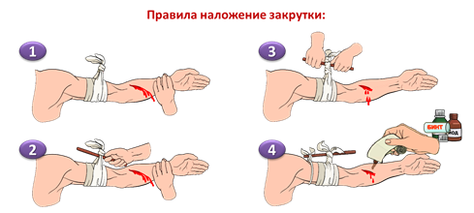
Памятка
Первая помощь при ожогах, тепловом ударе
При ожогах
* Поврежденный участок обязательно нужно охладить проточной водой около 10-15 минут. Это крайне важное мероприятие, так как охлаждение предотвращает повреждение окружающих и более глубоких тканей.
* Место ожога нужно держать в чистоте и сухости, закрыть его неплотной повязкой,
* Если ожог покрывается пузырями, немедленно показать пострадавшего медикам.
* Самостоятельно нельзя вскрывать пузыри – они защищают пораженное место. Не отрывать то.что прилипло к месту ожога. Не прикладывать к месту ожога ничего кроме холодной воды.
* Дать пострадавшему попить воды.
При химическом ожоге глаз:
Наложить на травмированный глаз повязку. Если в глаз попала кислота, щелочь или какое-либо иное химическое вещество, немедленно промойте глаз обильным количеством воды. Во всех случаях нужно немедленно обратиться к врачу-окулисту.
Солнечный ожог.
При солнечном ожоге помогает обычный питательный крем.
Пораженные участки следует прикрывать от солнца, пока не пройдет краснота.
Тепловой (солнечный) удар. Симптомы теплового удара:
покраснение кожи, головокружение, головная боль, тошнота, общая слабость, вялость;ослабление сердечной деятельности, сильная жажда, шум в ушах, одышка, повышение температуры тела, В тяжелых случаях – потеря сознания.
Помощь при тепловом (солнечном) ударе:
* Немедленно поместить пострадавшего в тень или перенести его в прохладное помещение.
* Снять или расстегнуть одежду с верхней половины тела и уложить на спину, немного приподняв голову.
* Положить на голову холодный компресс.
* Обернуть тело мокрой простынейли опрыскать холодной водой.
* Дать пострадавшему обильное питье(прохладную, слегка подсоленную воду).
* Ни в коем случае не давать пострадавшему никаких лекарств и содержащих кофеин напитков (они вызывают обезвоживание).
* Если состояние пострадавшего не улучшиться через некоторое время или становиться хуже – срочно вызвать врача.
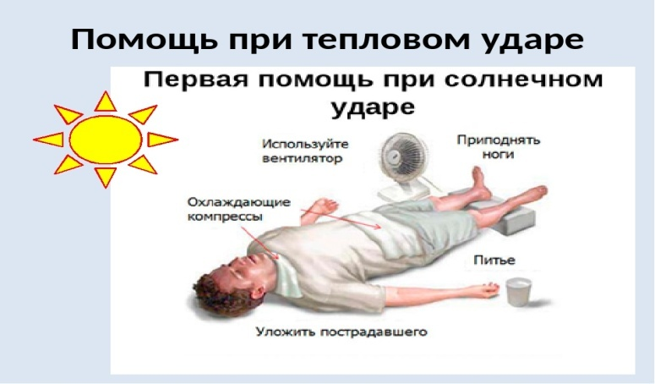
Памятка
Первая помощь при высокой температуре
При повышении температуры тела ребенок стремительно теряет жидкость, а если при этом он часто плачет, риск обезвоживания увеличивается.
Чтобы не допустить этого и нормализовать терморегуляцию нужно:
* Поить ребенка часто и маленькими порциями (прием слишком большого количества воды у маленьких детей за один раз может вызвать рвоту).
* Переодеть малыша в легкую и свободную одежду из натуральной ткани.
* Следить за температурой жидкости, которую пьет ребенок - она должна быть теплой, но не горячей.
* В помещении, где находится и спит ребенок, обеспечить высокую влажность.
* В случаях, если у ребенка высокая температура, слабость и общее недомогание лучше вызвать врача.
*Если температура до 38 градусов Цельсия жаропонижающие не использовать.
* Если температура выше 38 градуса Цельсия, ее лучше сбить.
При высокой температуре могут применяться следующие физиологические способы ее снижения:
Частое питье, обтирание тела теплой водой (ни в коем случае нельзя обтирать ребенка спиртом, либо уксусом), проветривание комнаты, увлажнение и охлаждение воздуха, прикладывание пакетов с холодом к магистральным сосудам; обеспечение постельного режима;Не нужно укутывать ребенка при температуре 39,5-40 градусов Цельсия

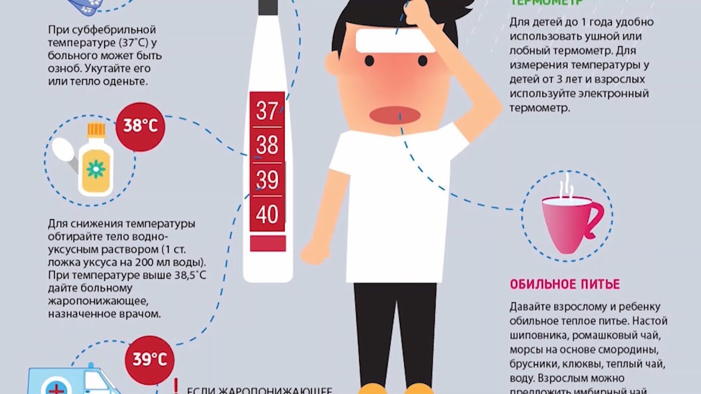

Памятка
Первая помощь при ушибах, порезах, ссадинах
При ушибах
* Покой, разгрузка поврежденной конечности.
* Наложить мягкую фиксирующую повязку на поврежденный сустав, пузырь со льдом в первые сутки.
* Не делать согревающих компрессов, не использовать раздражающих мазей и растираний.
* Чтобы уменьшить боль, нужно обеспечить полный покой ушибленной части тела, придать ей возвышенное положение.
Приушибах головы
* уложить пострадавшего;
* прикладывать компрессы с холодной водой к ушибу и сразу менять их, как только компресс согреется;
* если у ребенка рвота, головокружение, головная боль, срочно вызвать скорую помощь: возможно сотрясение мозга.
При порезах, ссадинах
* Небольшие поверхностные загрязненные раны можно промыть проточной водой с мылом (лучше, однако, это сделать питьевой водой из бутылки), затем обработать раствором раневого антисептика и наложить давящую повязку (бинт нестерильный,бинт стерильный, бинт или пластырьс антибактериальным эффектом).
* Если есть сильное кровотечение, в первую очередь останавливают кровь.
Пострадавшего нужно усадить или уложить, пораженная часть тела при обработке должна находиться в покое.
* Вымыть или обработать руки дезинфицирующим средством.
Рану промыть антисептическим раствором, раствором перекиси водорода. Края (только края) смазать йодом или зеленкой. Спиртосодержащие средства не должны попадать на саму рану. Это вызывает гибель клеток, может вызвать сильный болевой синдром.
* При обработке свежих ран нельзя использовать порошки, мази, масла, аэрозоли, так как это может в дальнейшем привести к необходимости болезненной обработки.
* Если рана глубокая, кровоточит, нужно обратиться к хирургу.
* Инородные тела из раны должен удалять врач.
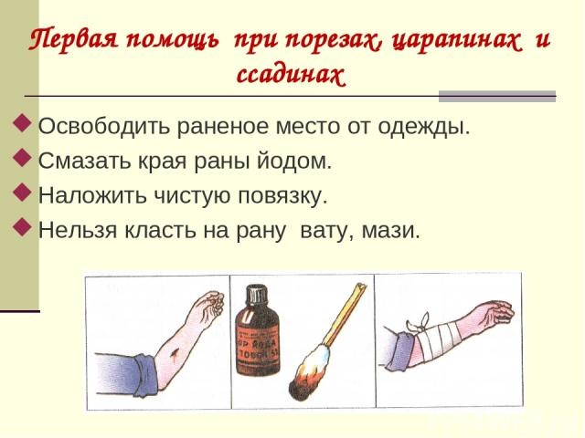 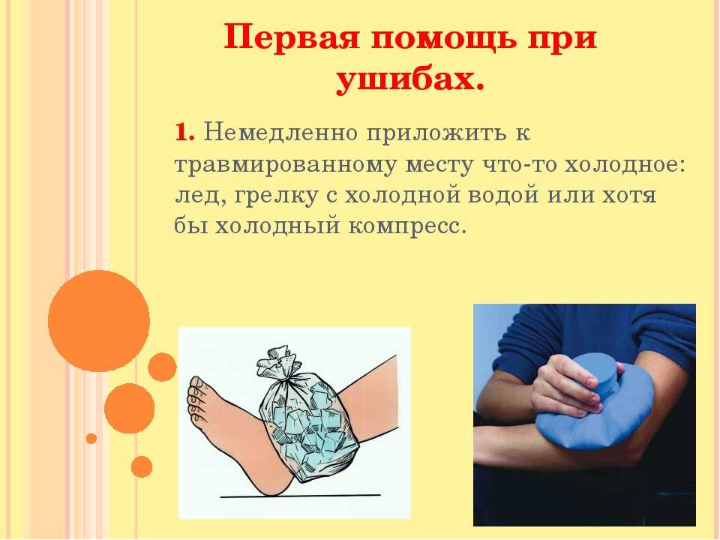
Памятка
Первая помощь при растяжении суставов, мышц, при вывихе, переломах
При растяжении
рекомендуется туго забинтовать сустав. На травмированное место нужно наложить холодный компресс.
При вывихе конечности
сразу после травмы рекомендуется наложить иммобилизующую повязку. Очень важно как можно раньше произвести вправление вывиха. Это может сделать только медработник, поэтому пострадавшего необходимо доставить в поликлинику или больницу.
При переломах
При оказании первой помощи ни в коем случае не следует пытаться сопоставить отломки кости- устранить изменение формы конечности (искривление) при закрытом переломе или вправить вышедшую наружу кость при открытом переломе. Пострадавшего нужно как можно быстрее доставить в лечебное учреждение.
предварительно необходимо обеспечить надежную транспортную иммобилизацию, а при открытом переломе еще и наложить на рану стерильную повязку. В случае сильного кровотечения необходимо принять меры к его остановке, например, с помощью кровоостанавливающего жгута.
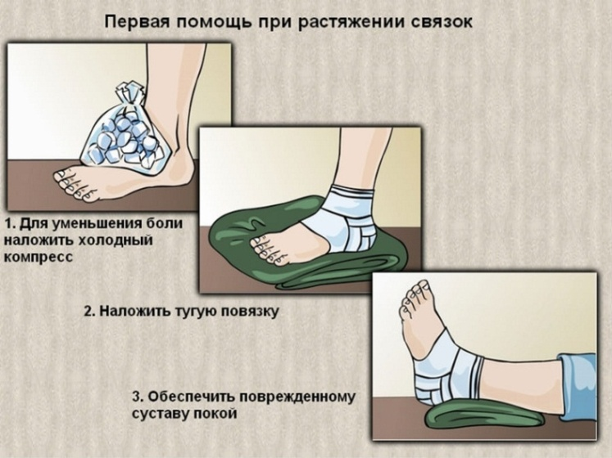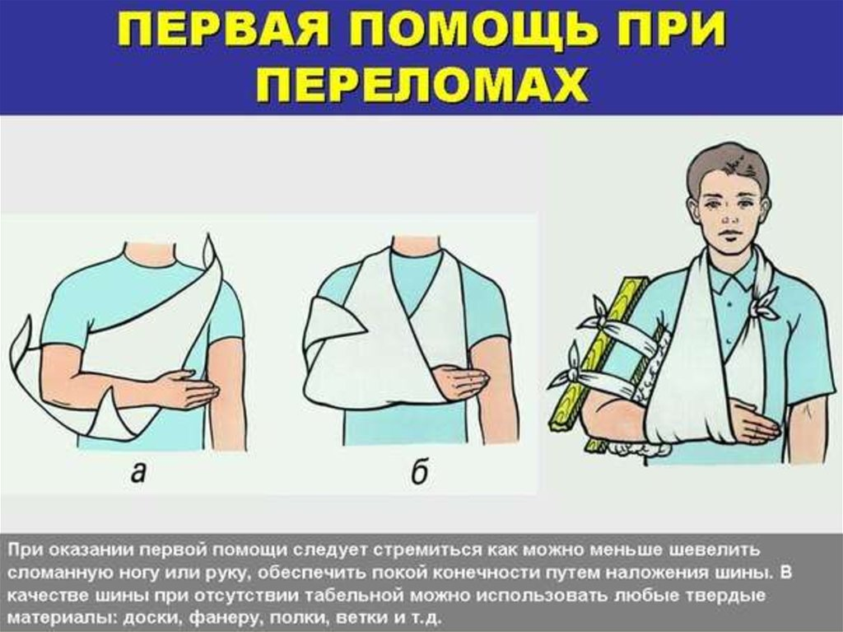

Памятка
Первая помощь при отравлениях
Угарным газом.
Во время пожара причиной гибели большей части жертв являются не ожоги, а отравление угарным газом. Пострадавшего, тем более потерявшего сознание, необходимо вынести на свежий воздух, и при ослаблении или отсутствии естественного дыхания начать искусственное дыхание «рот в рот» или «рот в нос», как при утоплении! Необходима врачебная помощь.
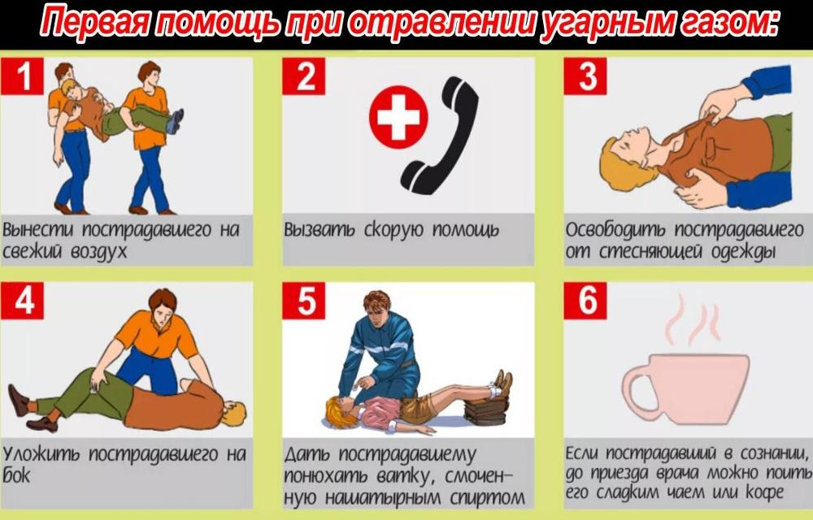
Проглотил лекарство.
Как можно скорее вызвать у ребенка рвоту, предварительно дав обильное питье, засунув в рот пальцы, обвернутые бинтом, и надавливая на корень язычка. Сразу уточнить, что за лекарство и в каком количестве проглотил ребенок.
Быстрая сонливость, слабость, или наоборот, резкое возбуждение – признаки отравления.
немедленно вызвать скорую помощь.
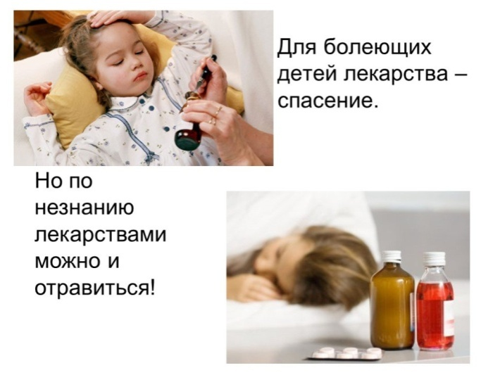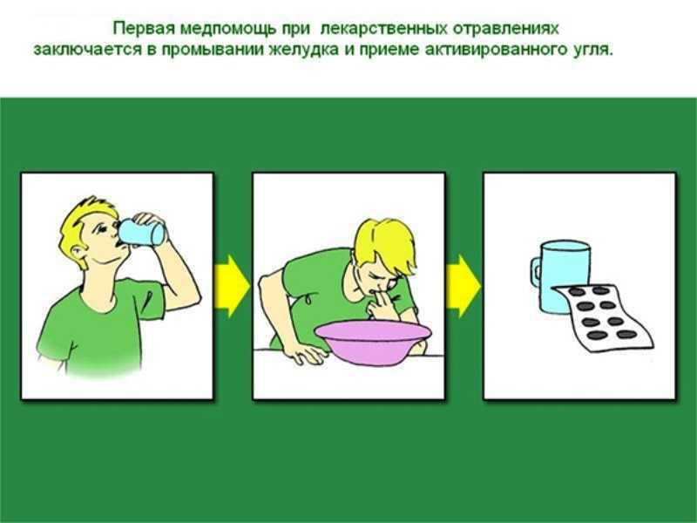

Выпил раствор кислоты, уксус.
До прихода скорой помощи немедленно начинать поить ребенка чистой водой.
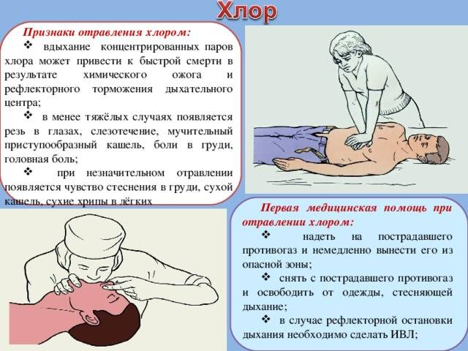
При отравлении ядовитыми ягодами, грибами, растениями.
При появлении первых симптомах отравления необходимо как можно скорее вызвать скорую медицинскую помощь, а до ее приезда следует оказать пострадавшему первую помощь.
* Выведение яда из организма достигается вызыванием рвоты.
Самый простой способ – выпить 5-6 стаканов слабого раствора марганцовки розового цвета или кипяченой воды с содой и вызвать рвоту надавливанием пальцем на корень языка. Процедуру желательно повторить несколько раз.
* При полубессознательном состоянии пострадавшего рвоту нельзя вызывать, так как может произойти попадание рвотных масс в дыхательные пути.
* Промывание желудка должно проводиться обязательно, даже через 3-4 и 10 -12 часов после отравления По окончании промывания желудка дать активированный уголь из расчета 1-2 таблетки на 10 кг веса или Смекту.
* Пострадавшему нужен постельный режим.
Пищевое отравление.
Если ребенок не вырвал сам, можно дать ему стакан чистой кипяченой воды комнатной температуры, а затем вызвать рвоту, нажав на корень языка. Далее больному нужно обеспечить покой, дать сорбент (Энтеросгель, Смекту), поить растворами для регидратации. При высокой температуре можно дать жаропонижающие.
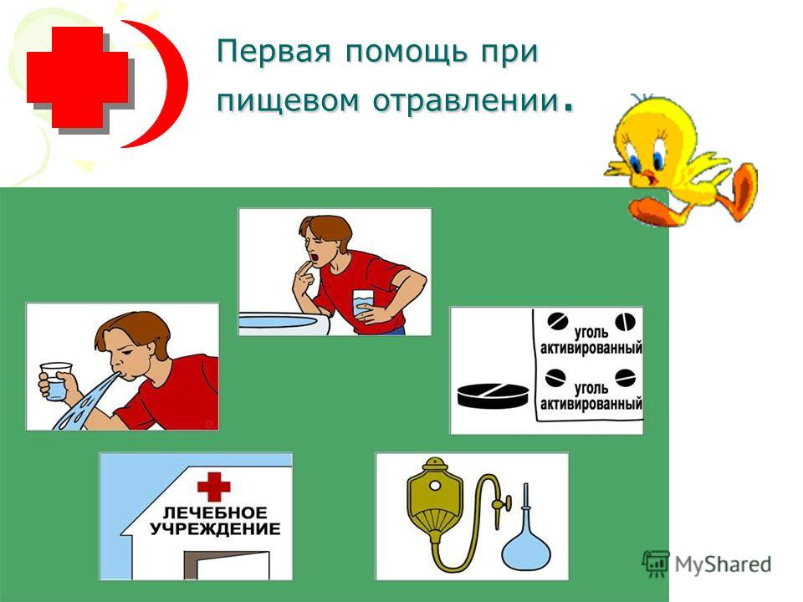
Памятка
Первая помощь при обмороке
Обморок – внезапная кратковременная потеря сознания.
Причины обморока:
* резкое повышение температуры воздуха (особенно летом или в закрытых помещениях);
* гипоксия - снижение концентрации кислорода в окружающем воздухе;
* снижение уровня глюкозы в крови (большой перерыв в пище, интенсивная физическая или эмоциональная нагрузка);
* эмоциональные реакции (чрезмерно сильные положительные или отрицательные эмоции);
* сильная усталость с перегрузками;
* снижение гемоглобина и анемия.
Возникновение обмороков во время физической нагрузки особенно характерно для сердечно-сосудистых заболеваний; Они наиболее опасные.
У детей с недостаточными компенсаторными механизмами регуляции сосудистого тонуса сосудов, обморок развивается при переходе из горизонтального положения в вертикальное положение и провоцируется болью, страхом перед манипуляциями, видом крови, длительном пребывании в душном помещении.
Основные признаки обморока:
* внезапность развития;
* кратковременность (от нескольких секунд до 3,5 мин)
*обратимость: быстроеи полное восстановление сознания – ребенок ориентируется в окружающем, помнит обстоятельства, предшествующие потере сознания;
* Чаще обморокам подвержены дети с вегето-сосудистой дистонией в препубертатноми пубертатном (подростковом) возрасте.
Первая помощь при обмороке:
* Уложить ребенка горизонтально, приподняв ноги (для улучшения притока крови к головному мозгу).
* Расстегнуть воротничок, ослабить пояс и другие детали одежды, оказывающие давление на тело, обеспечить доступ свежего воздуха.
* Обрызгать лицо водой или похлопать по щекам влажным полотенцем,
* Дать вдохнуть пары нашатырного спирта.
* При выходе из этого состояния дать выпить горячий сладкий чай.
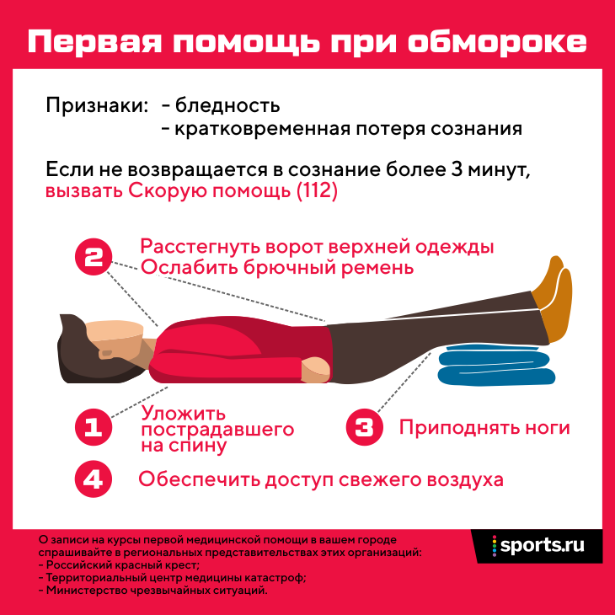
Памятка
Первая помощь при обморожении
Обморожение– повреждение тканей тела под влиянием холода. Основная причина- стойкие изменения в кровеносных сосудах кожи, вызванные их длительным спазмом.
Возникновению обморожения способствуют::
* ношение тесной одежды и обуви, а также сырой одежды, обуви, варежек, перчаток;
* ослабление организма в результате болезни (например, анемия), а также вынужденное длительное неподвижное и неудобное положение.
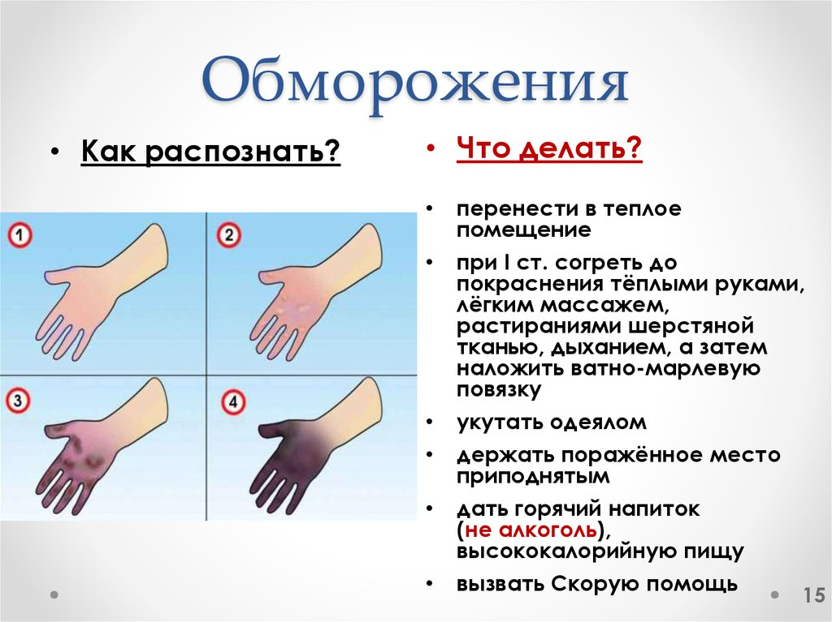
По характеру поражения различают 4 степени обморожения:
* 1 степень– наиболее легкая. После согревания развивается отек, потеря чувствительности. Через несколько дней краснота исчезает, эпидермис шелушиться и кожа принимает нормальный вид.
* 2 степень– более тяжелая, характеризуется появлением пузырей, наполненных прозрачной жидкостью. Нарушение чувствительности продолжается несколько дней.
* 3 степень- тяжелая, характеризуется омертвлением мягких тканей на различной глубине. Чувствительность отсутствует и кожа имеет багрово-синюшний цвет.
* 4 степень- крайне тяжелая, поражается не только кожа, но и мягкие ткани и даже кости.
Первая помощь
* срочно обеспечить ребенку теплое помещение;
* дать ребенку теплое питье;
* не дать уснуть;
* если на пальцах или запястьях ребенка есть какие-либо украшения- немедленно снять пока не развился отек, также нужно снять носки;
* в тепле медленно отогревать обмороженные участки- укутать ребенка одеялами и положить грелки;
* если у ребенка слабость, сильные отеки в местах обморожения или появились волдыри- немедленно вызвать скорую помощь.
* если произошло обморожение пальцев, то обязательно следует проложить между ними полоски бинта.
* напоить ребенка горячим чаем.
Что нельзя делать при обморожении:
* нельзя растирать снегом; резко согревать;
* растирать обмороженные места;
* отогревать замерзшие части тела под горячей водой, на горячей батарее. Это спровоцирует сильные отеки;
* сажать ребенка в горячую ванну;
* давать ребенку спиртное, чтобы согреть;
* вскрыватьь волдыри; при глубоком обморожении втирать жир, масла, спирт.
